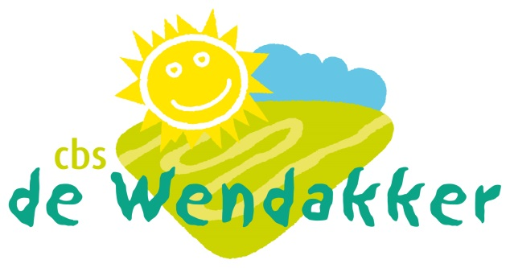
Schoolondersteuningsprofiel

In dit document leest u over de extra ondersteuning die we als Wendakker bieden aan de leerlingen. En daarmee laten we ook zien wat waar niet direct onze expertise zit. Boven alles willen we een brede zorgschool zijn waar normaliter ieder kind welkom is.

Brede zorgschool
CBS De Wendakker is een brede zorgschool. We kunnen daarin basiszorg bieden en daar bovenop extra zorg in de breedte. De basiszorg betreft de reguliere onderwijszorg die de school zelf kan bieden. Hierbij gaat het om de mogelijkheden die de school heeft om het onderwijsaanbod met behoud van kwaliteit aan te passen aan verschillen in onderwijsbehoeften van kinderen op school.
Breedtezorg betreft de onderwijszorg die school kan bieden mits er ondersteuning is van
externe partners die samenwerken met en in de school. Hierbij gaat het om de mogelijkheden die de school kan organiseren om de vereiste deskundigheid te mobiliseren om zodoende de verantwoordelijkheid om voor alle kinderen passend onderwijs te bieden, waar te kunnen maken. De Wendakker heeft een flink aantal externe partners waarmee wordt samengewerkt. De school wil een vindplaats zijn voor zorg en hoopt zodoende een bijdrage te leveren aan een vroegtijdige signalering waardoor er zoveel mogelijk preventief gewerkt kan worden. Daarnaast sturen we aan op de situatie waarin één kind in een gezin te maken krijgt met één plan. Een goede afstemming tussen alle zorgpartners en onderwijs middels een integrale aanpak.

Specifieke expertise en/of aanbod
In het schema dat op de volgende pagina volgt, kunt u lezen op welke onderdelen in ons onderwijs er wel of niet extra expertise aanwezig is voor de leerlingen. Ook kunt u lezen waar we een extra aanbod organiseren voor de leerlingen.

Expertise op het gebied van kinderen met extra onderwijsbehoeften
 |  | Toelichting:
Spraak- taalproblemen |  | Veel kennis en kunde in huis. Op school wordt intensief samengewerkt met twee logopediepraktijken die in de eigen school gehuisvest zijn. Verder is er een goede samenwerking met het Kennis- en Behandelcentrum dyslexie.
Dyslexie |  | Idem. Veel kennis en kunde in huis.
Dyscalculie |  | Geen specifieke deskundigheid of extra aanbod.
Auditieve beperkingen |  | De Wendakker heeft van tijd tot tijd kinderen met deze beperking en hebben daar over het algemeen voldoende mogelijkheden om deze kinderen te ondersteunen.
Visuele beperkingen |  | De Wendakker heeft van tijd tot tijd kinderen met deze beperking en hebben daar over het algemeen voldoende mogelijkheden om deze kinderen te ondersteunen. Het gaat dan om slechtzienden. Er is geen ervaring met blinde leerlingen.
Gedragsproblemen |  | Meerdere teamleden hebben een master SEN opleiding. Daarnaast lukt het ons om de verwijzing naar cluster 4 scholen, scholen voor kinderen met gedragsproblemen, laag te houden.
ADHD of ADD |  | In de loop van de jaren veel ervaring opgedaan met deze groep leerlingen. Zie ook gedragsproblemen.
Autisme |  | Ons onderwijs en onze onderwijs-setting is minder geschikt voor leerlingen met stoornissen in het autistisch spectrum. Als kinderen forse kenmerken hebben binnen het autistisch spectrum is onze omgeving niet de meest geschikte.
Anderstaligen |  | Er is enige ervaring met onderwijs aan anderstaligen.
Hoogbegaafdheid |  | School verzorgt één dagdeel per week specifieke Eureka-lessen voor deze groep leerlingen in groepen 5 t/m 8. Daarin werken we ook samen met het voortgezet onderwijs. Een aantal leerkrachten is op dit thema extra geschoold. In het team neemt de deskundigheid snel toe hierover.
Motorische beperkingen |  | Binnen de school is een (plus)praktijk voor kinderfysiotherapie aanwezig. School werkt intensief samen om motorische problemen vroeg te signaleren en daarmee grotere problemen te voorkomen.

